长医高专教字[2010]25号

关于下发《2011年春季学期全国计算机
等级考试报名工作相关事宜》的通知

各相关系部：
为做好2011年春季学期全国计算机等级考试工作，现将《2011年春季学期全国计算机等级考试报名工作相关事宜》下发给你们，请遵照执行。
附件1：2011年春季学期全国计算机等级考试报名工作相关事宜
附件2：长春医学高等专科学校全国计算机等级考试报名工作流程

二〇一〇年十二月一日
主题词：全国计算机等级考试 报名 通知
长医高专校长办公室
校对：胡皓月 共印4份
附件1：
2011年春季学期全国计算机
等级考试报名工作相关事宜

根据教育部考试中心统一安排，由省自学考试办公室组织的第33次全国计算机等级考试（简称NCRE）将于2011年3月26日至29日进行，现将我校考点本次考试的有关事项通知如下：
一、考试时间及科目
考试时间：笔试：3月26日9：00－10：30
上机：3月26日下午至29日（具体时间和批次根据实际报名人数确定）
考试科目：二级ACCESS
二、报名时间与地点
报名时间：2010年12月2日-12月8日
报名地点：微机教研部(教学楼四楼) 电话：84825165
三、报名方式
以班级为单位，由各班负责人（在校生为各班学委，实习生为各班辅导员）组织本班报名学生进行网上报名工作（具体报名流程见附件2），确保相关信息准确无误并于规定时间内完成。
按照省自考办要求，本考点不接受社会考生的报名。
四、收费标准
1、报名费
根据吉财综函字[2000]第68号文件规定，考生报名收费标准为：报考单科(笔试或上机)，60元/人；报考双科(笔试和上机)，120元/人。
2、培训费
为进一步强化学生的计算机应用及应试水平，提高计算机等级考试通过率，学校决定开办计算机等级考试考前辅导班。理论和上机培训学时均为60学时。按照吉林省教育厅、吉林省物价局和吉林省财政厅联合颁发的吉省价收字〔2001〕4号文件规定的标准，培训费为1.50元/学时,因此，参加双科培训的考生培训费为180元/人，单科为90元/人。
五、交费时间和地点
交费时间：2010年12月9日-12月14日（周六、周日休息）
交费地点：计财处(善教楼三楼)
六、培训时间和地点
培训时间：具体培训时间另行通知
培训地点：微机实验室
联系电话：84825165
七、注意事项：
1、为保证实习生的正常报名，请各系部及时通知辅导员做好学生报名的宣传和组织工作。
2、为保证报名和培训工作的顺利进行，请各班级负责人能按通知要求及时通知相关同学进行网上报名并上交费用。
3、需要保留成绩的考生（上次考试单科通过的），请准确填写“原准考证号”。
附件2：
长春医学高等专科学校
全国计算机等级考试网上报名流程

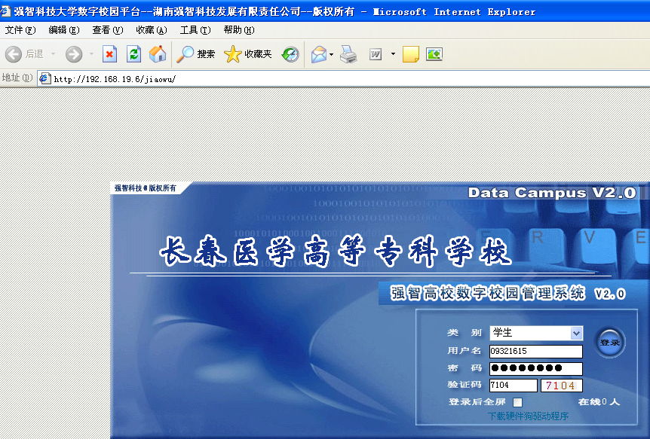
浏览器中输入地址：
192.168.19.6/jiaowu
类别：选择“学生”
用户名及密码：本人8位学号
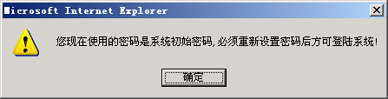
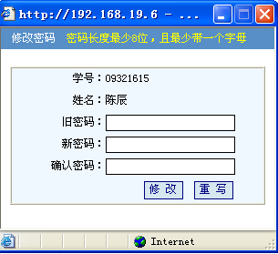
此页面更改学生密码，并且注意新密码长度最少8位，不可以全部为数字
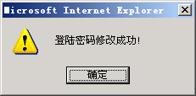
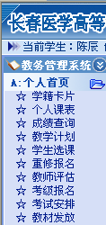
在左侧点击“个人首页”—“考级报名”
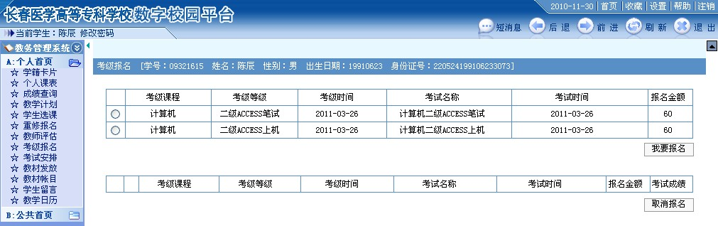
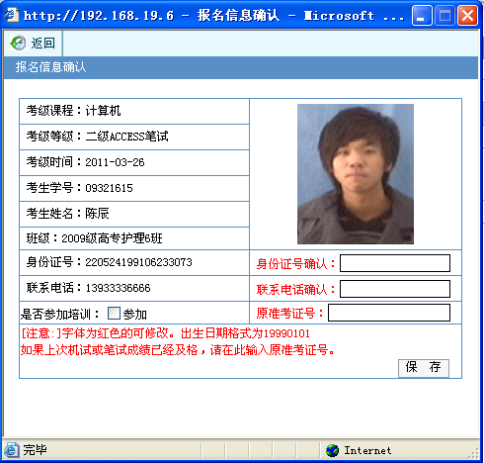
1．确认身份证号及联系电话；
2．需要保留成绩的考生请准确输入“原准考证号”；
3．选择是否参加培训
1．报两科的同学需要分别进行上机、笔试的报名
2．报单科的同学只需对所报科目进行报名
3．先选中左侧的小圆圈，再点击“我要报名”

